# 配置相关

## 主配置文件：application.properties

### 端口号、上线文根、编码格式

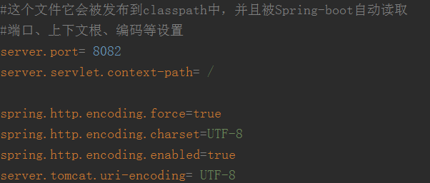

### 数据库配置

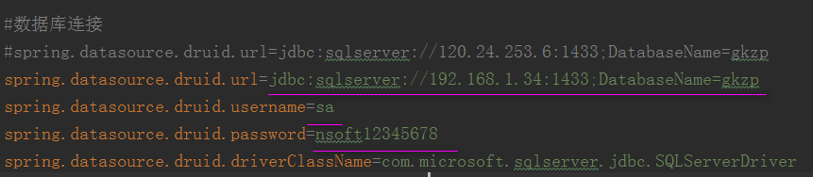

### 数据库连接池配置

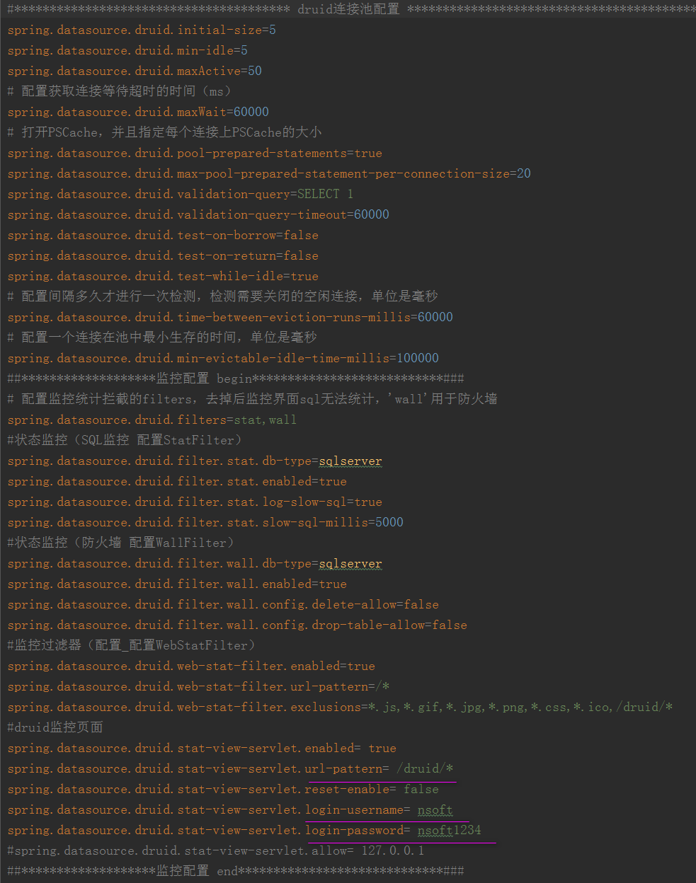

### Redis数据库配置、及Redis存储的session配置

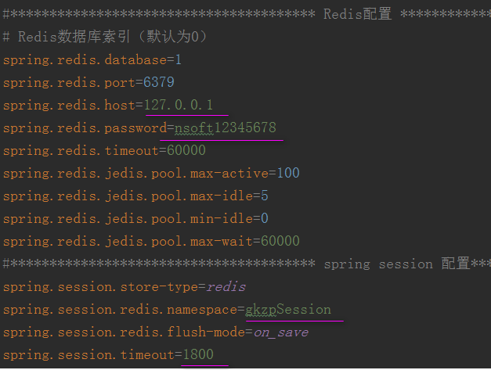

## 关联**其**他配置文件配置

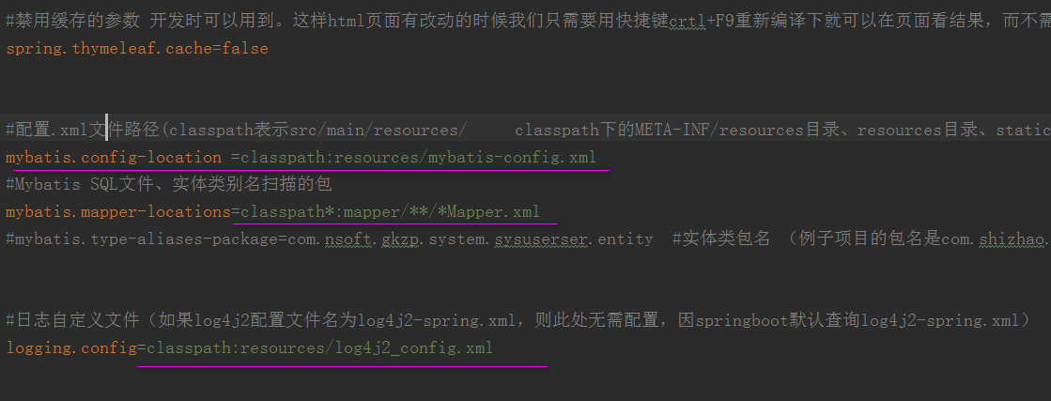

## 自定义配置文件src\main\resources\resources\config.properties

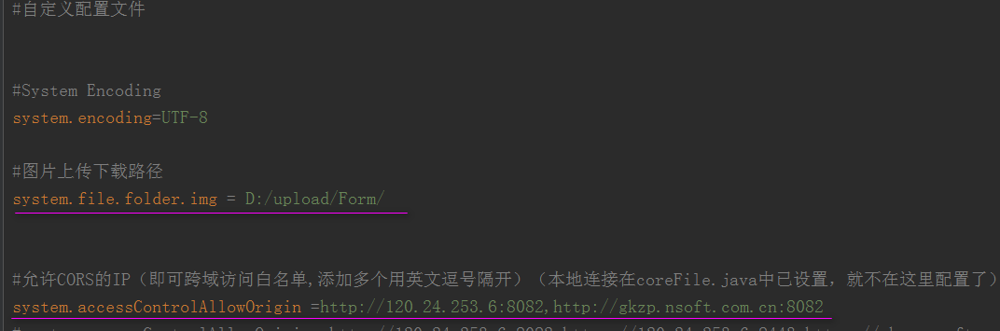

对应的java取参文件com.nsoft.gkzp.syscore.config.MyDefinedUtil

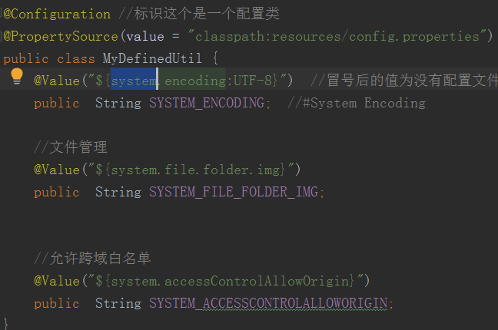

## 日志打印级别resources/log4j2_config.xml

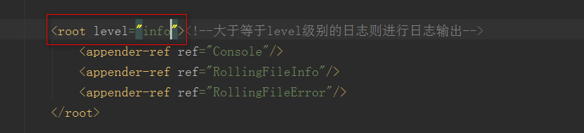

## 拦截器配置

com.nsoft.gkzp.syscore.config.interceptor.MyInterceptorConfig

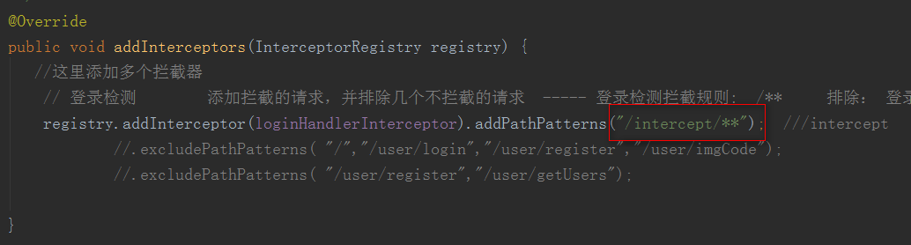

## 过滤器配置

com.nsoft.gkzp.syscore.config.filter.CorsFilter

